INDICAÇÃO Nº 1084/2019

Súmula – Indico ao Poder Executivo, na pessoa do Excelentíssimo Senhor Igor Soares Ebert, Prefeito Municipal, junto a Secretaria Municipal de Esportes, Lazer e Juventude a inclusão de aulas de futebol funcional no período noturno pelo “Programa Mais Esporte” na quadra de Amador Bueno, neste município.

INDICO à Mesa, na forma regimental vigente, que seja oficiado ao Excelentíssimo Senhor Igor Soares Ebert, Prefeito Municipal, e que oficie a Secretaria Municipal de Esportes, Lazer e Juventude, a inclusão de aulas de futebol funcional no período noturno, pelo ‘Programa Mais Esporte’, na quadra de Amador Bueno, neste município.

Justificativa
Senhor Presidente; -
Senhores Vereadores; -
Senhoras Vereadoras; -

Trata-se de uma solicitação feita pelos munícipes a este legislador, sinalizando esta necessidade. Considera-se que a prática de esportes é recomendada pela medicina para prevenção de doenças, traz qualidade de vida e por consequência mais saúde às pessoas.
Sabemos que existe no executivo um grande projeto chamado “Programa Mais Esporte”, e por conta disso, indico a inclusão da modalidade no referido programa, pois é muito importante para o desenvolvimento e melhora da performance de muitos atletas profissionais e amadores, além de auxiliar a quem deseje apenas aumentar força, resistência, agilidade e melhorar a forma física para entrar em forma. Será de modo geral benéfico a qualquer munícipe que quiser se integrar ao programa.
Por fim, conto com e apoio dos nobres pares e aproveito para renovar meus protestos de estima e consideração.

Sala das Sessões Bemvindo Moreira Nery, 03 de abril de 2019.
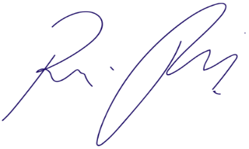
Vereador Rafael Alan de Moraes Romeiro
Professor Rafael
Presidente
PODEMOS

